**МУ «Управление образования» Администрации Шелковского**

**муниципального района Чеченской Республики**

**МБОУ «Сары-Суйская средняя общеобразовательная школа»**

**BS00554_**

**( 366107. Чеченская Республика, Шелковской муниципальный район, с. Сары-Су ,ул. Школьная, 1)**

**Отчет**

**о работе ЕДЮО за январь, февраль месяцы**

**2015-2016 уч. год**

В течение этих двух месяцев отрядом ЕДЮО проделана немалая работа.

Проект «Башня Знаний» реализовали Юные Кадыровцы. Опыт побед и поражений, приобретаемый в ходе различных интеллектуальных, творческих, спортивных состязаний для детей чрезвычайно важен для дальнейшей жизни, без него наивно рассчитывать на воспитание творца, не боящегося жизненных трудностей. Через соревнование ребенок самоутверждается, приобретает уверенность в своих силах. Преследуя эти цели были проведены в рамках проекта различные спортивные и интеллектуальные игры. Все цели и задачи выполнены в полном объеме.

**26 января** Юные Кадыровцы провели интеллектуальную игру «Эрудит». Были задействованы 10-11 классы. В игре состязались две команды «Дружба» и «Лидер». В ходе игры участники показали свою активность, энергичность, оригинальность, организованность, находчивость, смекалку. Команды соревновались очень упорно, битва за первое место была нелегкой. Победу одержала команда «Лидер».

**27 января 2016г.** Юные Кадыровцы провели спортивную игру под названием «Жизнь-это спорт». Участвовали 9-11 классы. Все участники команд показали свою ловкость, быстроту, силу. А главное получили заряд бодрости и массу положительных эмоций!!!

Юные Кадыровцы приняли участие в реализации проекта «Они живут рядом». Мир летит вперед динамично и бесстрастно, меняя судьбы, меняя болезнями тела и абсолютно ни у кого не спрашивает разрешения. Тот, кто сегодня здоров, богат, успешен и уверен в себе, завтра может оказаться в полном одиночестве, старый, больной и никому ненужный. И кто же тогда протянет им руку помощи? Эта обязанность возлагается на нас, на будущее поколение. Одинокие и пожилые люди должны чувствовать, что вокруг живут люди, по зову сердца способные разделить их проблемы и заботы, подарить им надежду. Таковыми оказались девушки и юноши из нашего отряда. Мы посетили семью Ярыкбаевых и предложили свою помощь по уборке дома, юноши занимались уборкой двора. Мало того, что мы сделали благое дело, еще и получили заряд бодрости!!!

**5 февраля** на базе МБОУ «Воскресеновская СОШ» прошла игра команд ЕДЮО «Битва лидеров». Игра состояла из пяти этапов. Кроме того состоялись дебаты между лидерами команд и одного участника. В игре приняли участие: Аджимурзаева Айза – лидер ЕДЮО, Койлюбаева Алия, Картакаев Али, Шураев Байгерей.

В упорном бою победу одержала команда нашей школы – I место.

**6 февраля** по школе проведены уроки истории «Шаги истории». Учитель истории Оразманбетова М.Д. познакомила обучающихся **7-х классов** с основными событиями в январе, посвященные Великой Отечественной войне, воссоединению Украины с Россией, открытию Антарктиды.

В **10 классе** проведено мероприятие, посвященное культуре в истории Отечества в форме брейн -ринга. Провела занятие Темиралиева А.В.

По нашей школе есть классы закрепленные за семьями, где имеются сыновья, отцы погибшие во время исполнения служебного долга.

Время от времени мы оказываем посильную помощь этим семьям. Вот и **16 февраля** мы приняли участие в акции «Забота», приуроченную Дню защитника Отечества.

Команда ЕДЮО, вот уже который год посещают Мадинат Даутовну (мама погибшего милиционера), чтобы поздравить с праздником и оказать необходимую помощь по уборке двора…

А 9-ти классники побывали в семье Шопавовых (мама погибшего милиционера), к сожалению мамы дома не было. Дети навели прибрали в доме и сфотографировались на память.

**19 февраля** в 10 классе Даутова З.И. и команда ЕДЮО провели мероприятие совместно с родителями «Папы о службе в рядах Советской Армии» - вечер воспоминаний, приуроченный Дню защитника Отечества.

Девочки из отряда ЕДЮО подготовили презентацию с фотографиями пап, в которых снимки, рассказывающие о службе в Армии.

В первой части программы родители с увлечением вспоминали о своей службе в рядах СА. Дали наставления молодому поколению. Рассказали о многонациональных отношениях в Армии, о местах службы…

Вторая часть программы – игровая. В программу включены 8 конкурсов, и все задания очень интересные, зажигательные…

Игра прошла увлекательно, весело. Как юноши, так и папы старались не пропустить вперед соперника. Было много смеха, радости в глазах детей.

И даже фото на память!!!

В **конце февраля** Юные Кадыровцы принялись за проект «Цех юных Кадыровцев». Направлен проект на выявление у ребят предпринимательских навыков, ведь завтра каждый из нас может стать частным предпринимателем или бизнесменом. Юные Кадыровцы помогают «начинающим предпринимателям» развивать интерес к подобной деятельности, тема которой очень актуальна в современном мире. Цех наш заработал **с 24 февраля**, а 25 числа к нашему проекту подключились и другие классы. Дети с удовольствием пекли различные мучные изделия, и даже в ход пошли консервированные запасы. Работа цеха закипела!!!

**Фото – приложение**

**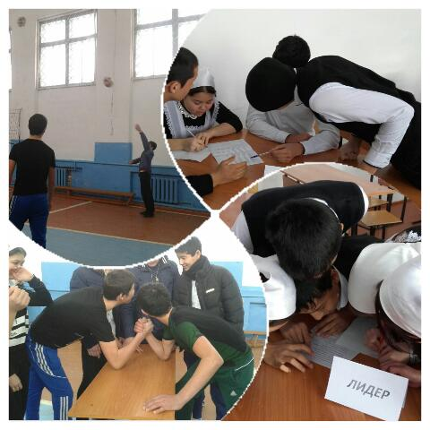** **Проект «Башня Знаний»**

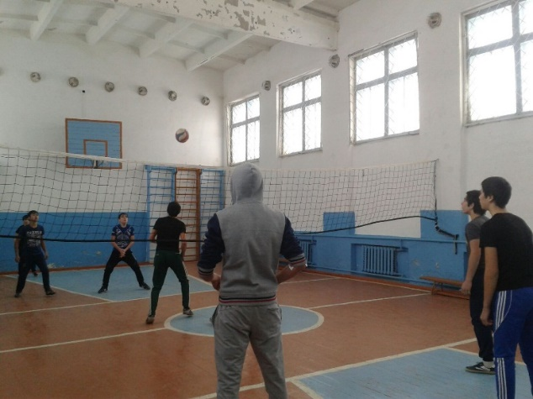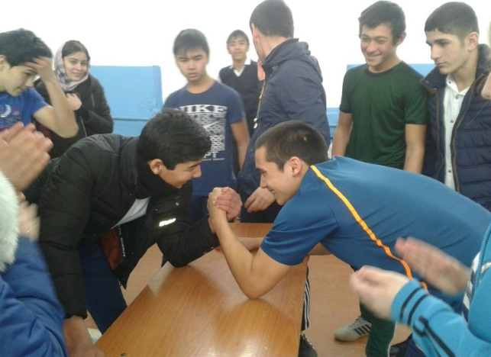

**Спортивная игра «Жизнь-это спорт»**

*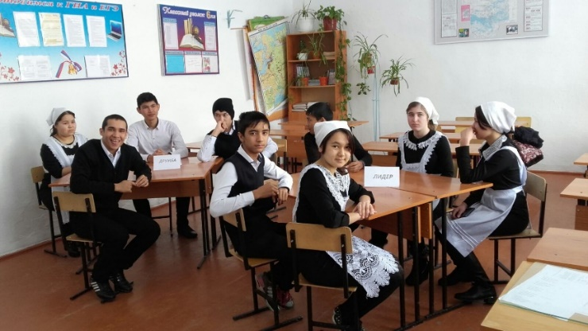 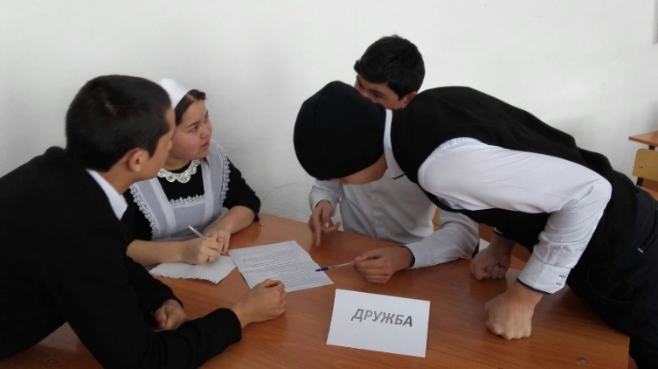***Интеллектуальная игра «Эрудит»**

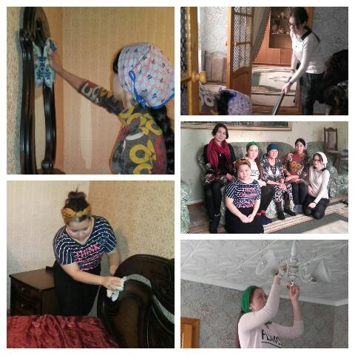**Проект «Они живут рядом»**

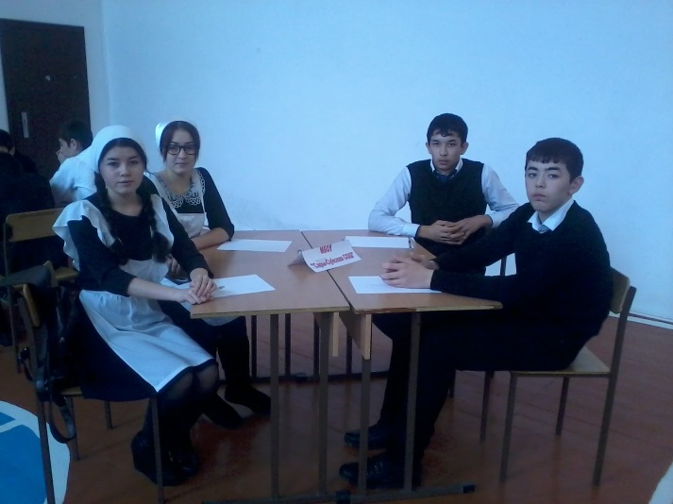 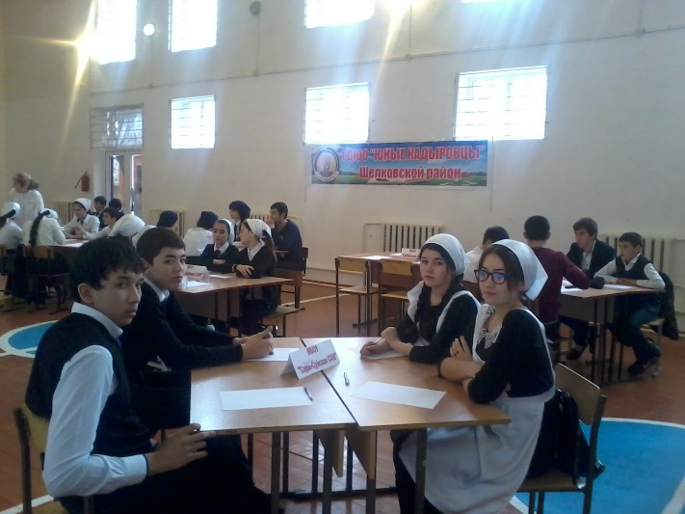

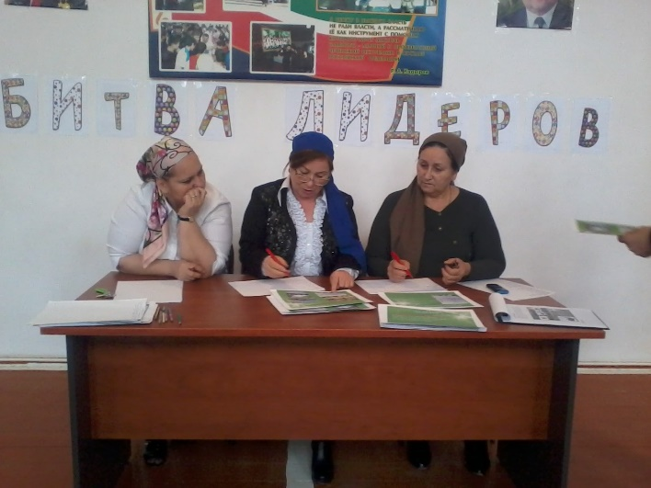 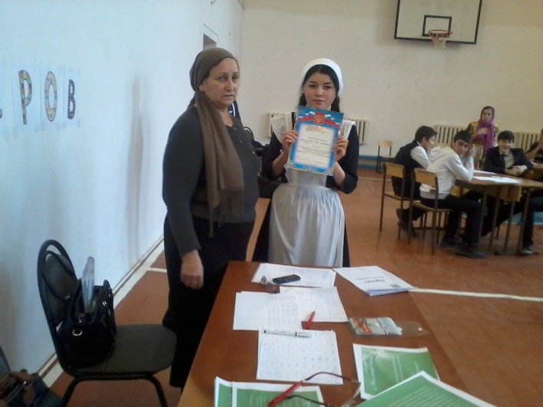**Районная игра «Битва лидеров»**

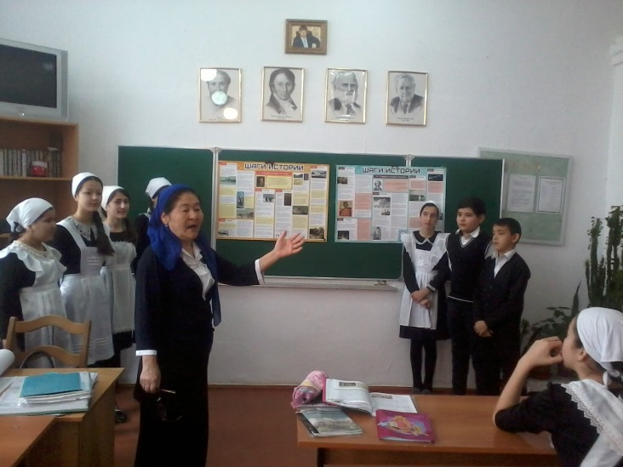 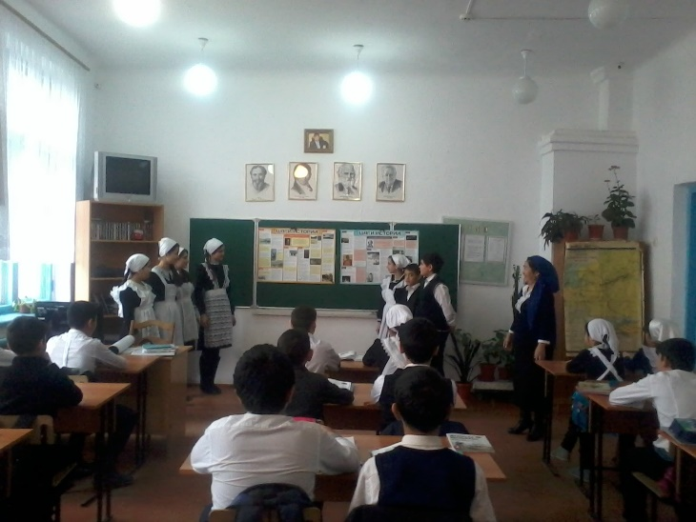**Шаги истории в 7-х классах проводит Оразманбетова М.Д.**

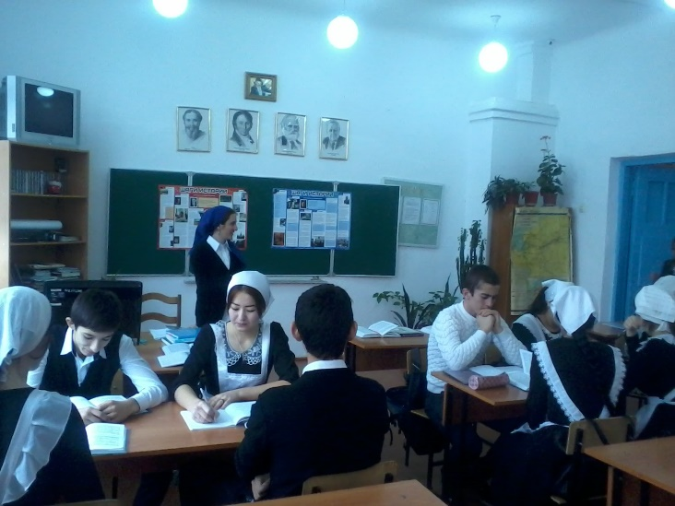 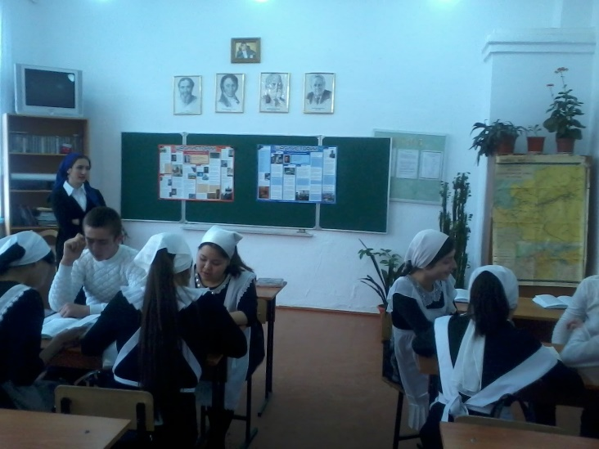**Шаги истории в 10 классе проводит Темиралиева А.В.**

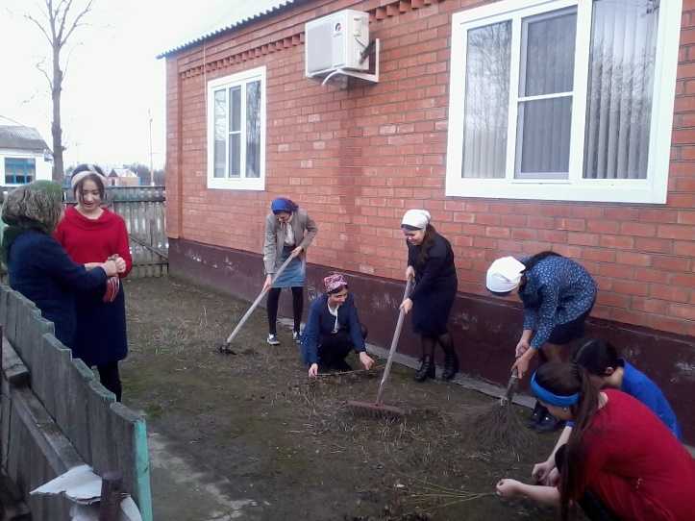 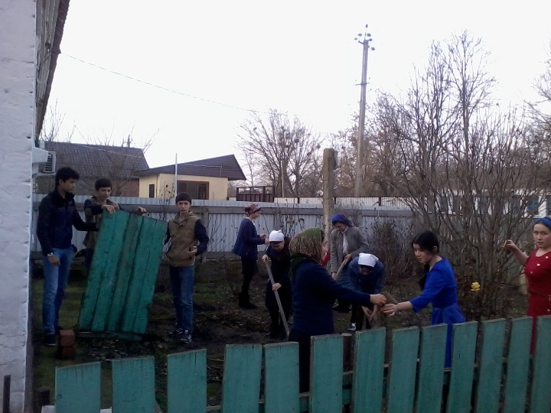

**Операция «Забота» -10 кл. у Оразманбетовой М.Д. (мама погибшего милиционера)**

**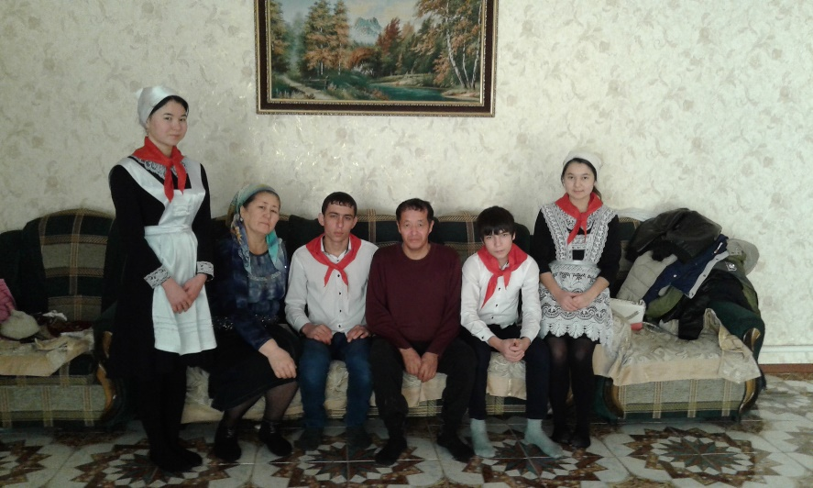**

**9 класс у Шопавовых (мама погибшего милиционера)**

**Вечер воспоминаний и «А ну-ка, папы! А ну- ка, юноши!» организованный ЕДЮО**

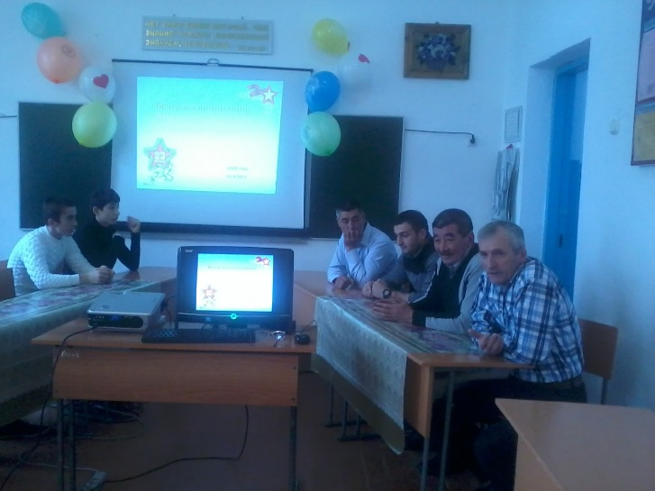 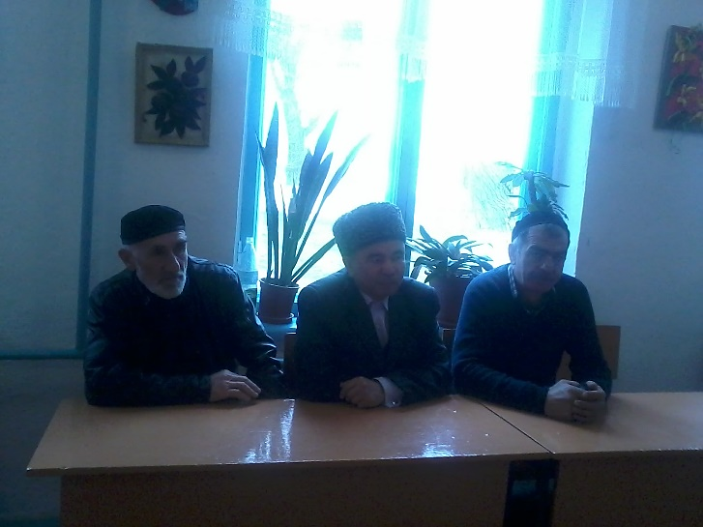**Папы и дедушки рассказывают о службе в Армии**

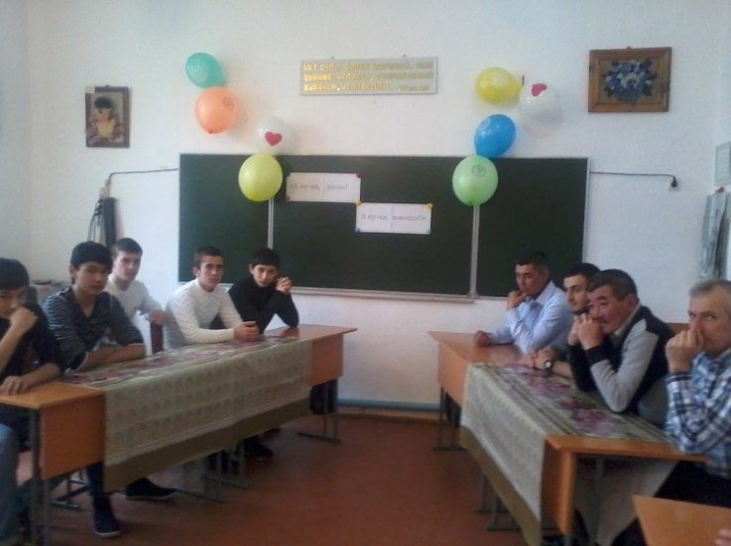 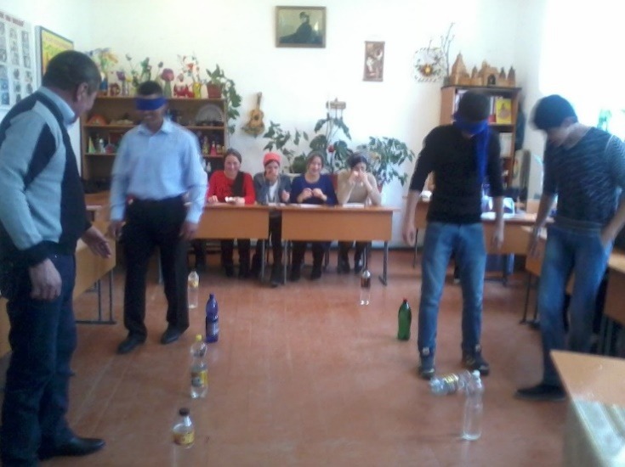**Конкурс - Пройти между рифами с завязанными глазами**

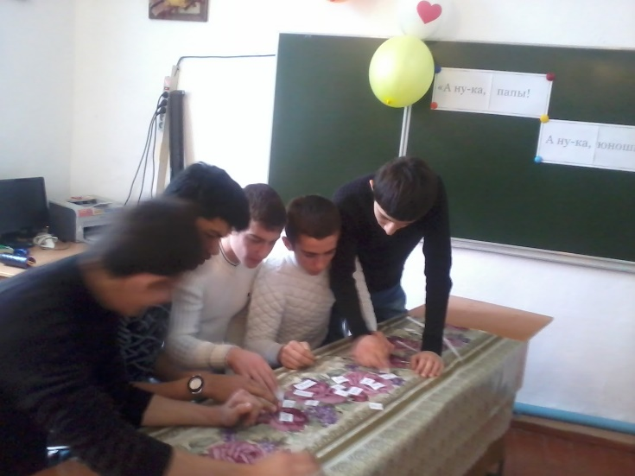 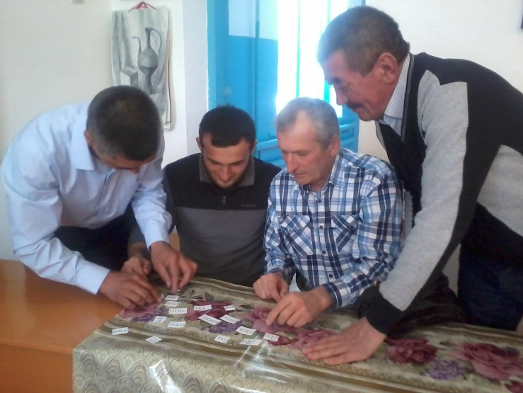**Собрать разрезанную фразу «Дорогие мужчины, с праздником защитника Отечества!!!»**

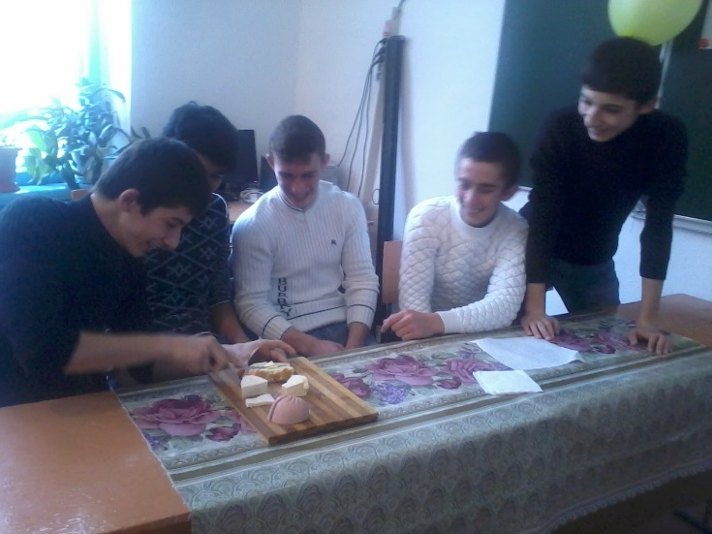 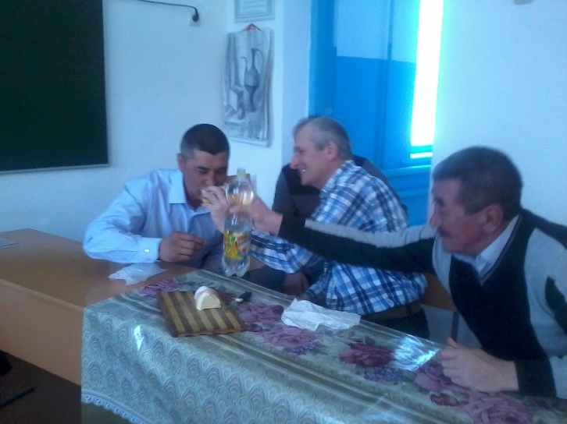**Конкурс - приготовить бутерброд и накормить им ребенка**

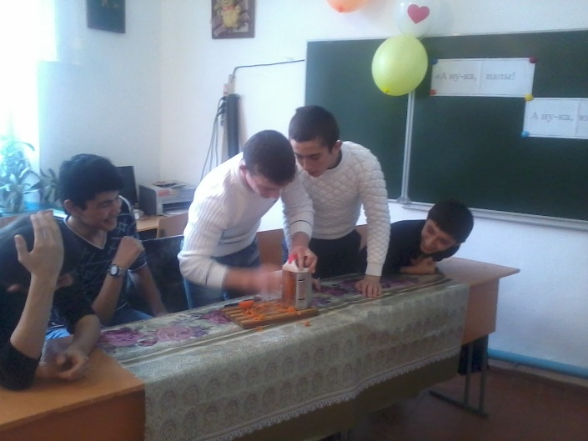 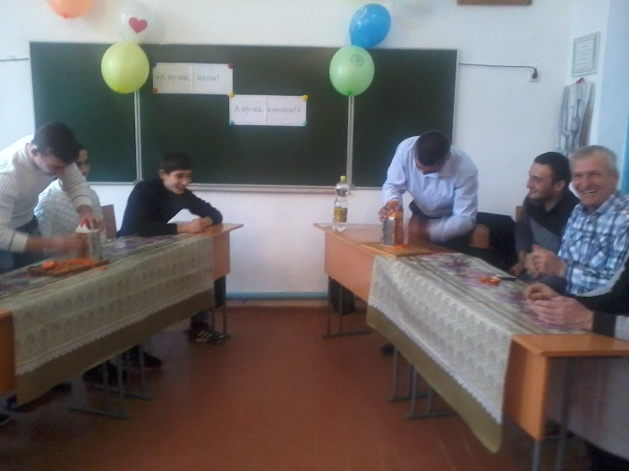**Конкурс – почистить, а затем натереть на терке морковь**

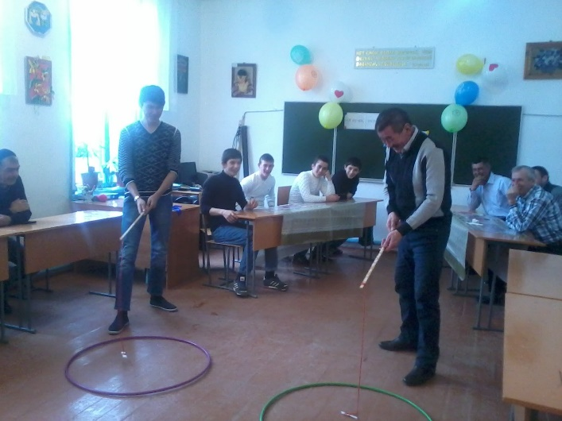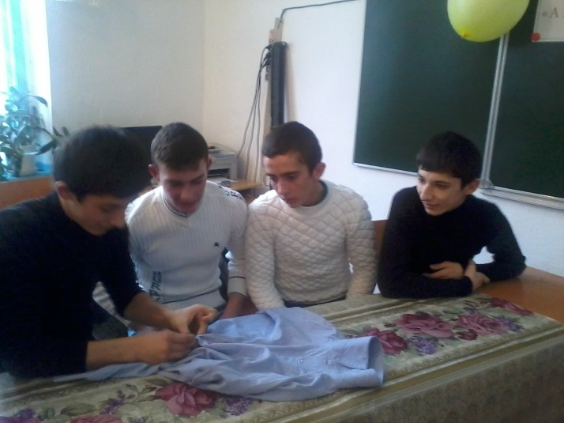Поймать рыбку и исполнить ее желание. Застегнуть пуговицы на рубашке и красиво сложить

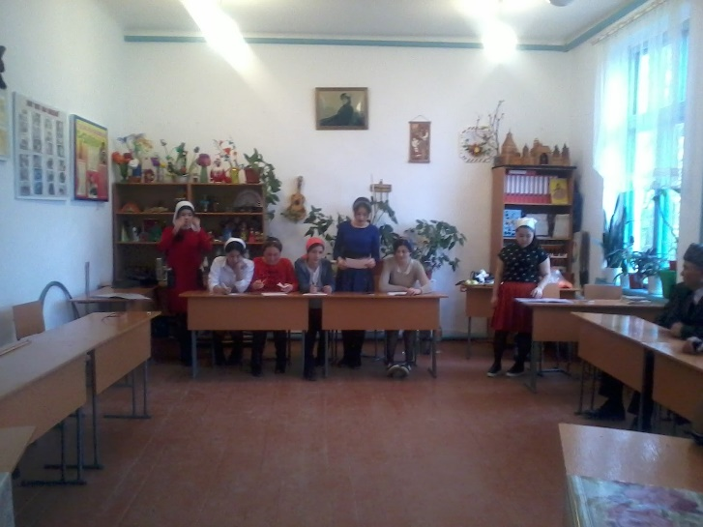 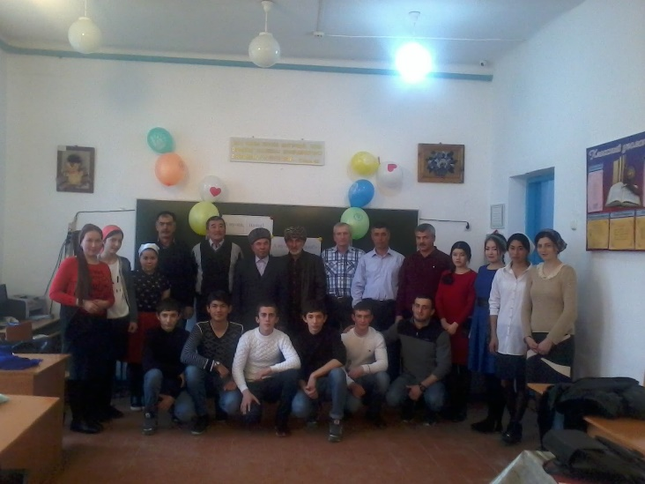**Подведение итогов и фото на память (в жюри – команда ЕДЮО)**

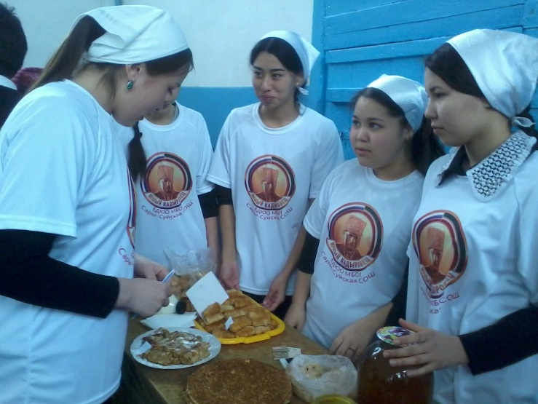 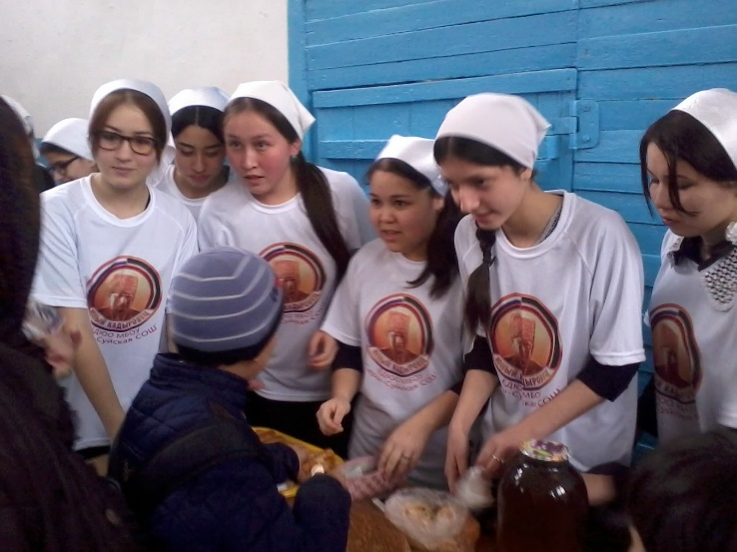

**Реализация проекта «Цех юных Кадыровцев»**

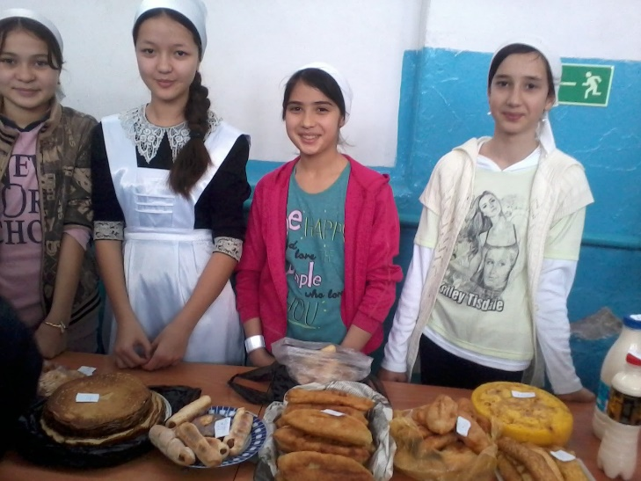 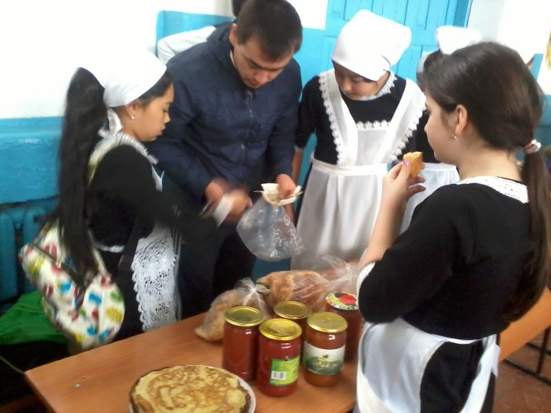 **Идею ЕДЮО подхватили и другие классы**